Niklaus Wolf von Rippertschwand
Stand der Seligsprechung
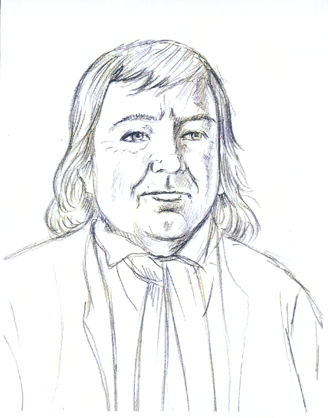
Es ist bekannt, dass es für eine Seligsprechung eines Wunders bedarf. Oft wird aber vergessen, dass die Grundlage jeder Seligsprechung das Bestehen der Tugendprüfung des Kandidaten ist. Aufgrund der von Pfr. Max Syfrig sorgfältig verfassten Positio wurde das Leben von Niklaus Wolf im Hinblick auf folgende Tugenden untersucht: Glaube, Hoffnung, Liebe, Besonnenheit, Gerechtigkeit, Tapferkeit, Mässigung, Demut sowie Gehorsam. Eine Kommission von neun Theologen kam in einem ersten Schritt im Mai 2015 einstimmig zum Schluss, dass Niklaus Wolf diese Tugenden in einem heroischen Grad besitze. Die Kongregation für die Seligsprechung folgte im November 2015 dieser Empfehlung, und so wurde die Tugendprüfung von Vater Wolf im Dezember 2015 mit der Unterzeichnung des Dekrets «Super Virtutibus» durch Papst Franziskus abgeschlossen. Wir geben hier die deutsche Übersetzung des Originaldekretes auszugsweise wieder.

Super Virtutibus
«Um Zions willen kann ich nicht schweigen, um Jerusalems willen nicht still sein.» (Jes 62,1) Der Diener Gottes Niklaus Wolf von Rippertschwand war ein vorbildlicher Familienvater, er war ein verantwortungsbewusster Bürger in einer schwierigen Zeit, ein aktiver Christ, der seine Kirche liebte, ein Mann, der zutiefst Anteil nahm am Leben seines Volkes; in seinem Zeugnis findet das Wort des Propheten eine glaubwürdige Bestätigung.
Nach dieser Einleitung folgt im Mittelteil eine kurze Biographie von Niklaus Wolf. Nachfolgend finden sich die letzten zwei Abschnitte des Dekretes: Auf Grund der vorbereiteten Positio wurde, gemäss des üblichen Vorgehens, diskutiert, ob der Diener Gottes wirklich die theologalen, kardinalen und die damit verbundenen Tugenden in heroischem Grade ausgeübt hat. Nachdem von all diesen Dingen eine sogfältig ausgearbeitete Berichterstattung für Papst Franziskus durch den Kardinal-Präfekten erfolgt ist, hat seine Heiligkeit unter Berücksichtigung des Votums der Kongregation für die Heiligsprechung am heutigen Tag folgendes erklärt: Es steht fest, dass in Bezug auf die theologalen Tugenden Glaube, Hoffnung und Liebe im Hinblick auf Gott und dem Nächsten sowie auf die Kardinalstugenden Klugheit, Gerechtigkeit, Mässigung und Tapferkeit sowie den damit verbundenen Tugenden dem Diener Gottes Niklaus Wolf, christgläubiger Laie und Familienvater, der heroische Grad zugesprochen wird. Der Papst hat den Auftrag gegeben, dass dieses Dekret öffentlichen Rechtes erlassen und in die Akten der Kongregation für die Heiligsprechungen aufgenommen wird.
Gegeben in Rom, am 14. Dezember im Jahr des Herrn 2015.

Was nun noch aussteht, ist die genauere Überprüfung des Wunders durch eine vom Bischof beauftragte Kommission. Sie untersucht die Heilung eines Augenleidens. Die erste Fassung dieses Wunderprozesses war ungenügend und muss noch ergänzt werden. Daran wird zurzeit gearbeitet. Wenn ausreichende Belege zusammengetragen sind, wird der Postulator Hans Peter Röthlin der Heiligsprechungskongregation im Vatikan das Aktenpaket eröffnen. Wir alle können durch unser Gebet zum Gelingen dieser Arbeit mittragen, damit eine ausreichende Dokumentation zusammengestellt wird. Denn es fehlt nicht am Wunder, sondern es braucht genügend Belege, damit es anerkannt werden kann.
August 2016

